HiCC-D型全自动菌落计数分析仪系统
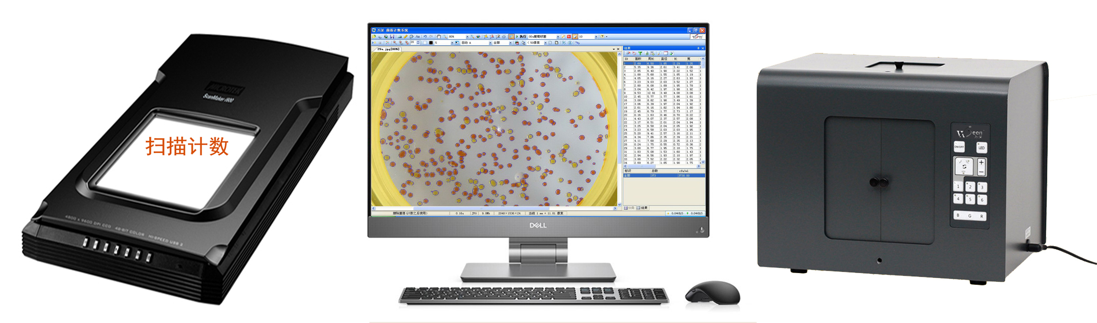
- 用途：用于全自动菌落计数分析等、也可用于显微图像中的颗粒物自动计数分析
- 主要性能参数指标：
1 ★成像装置
- 自动对焦大景深800万像素（3264x2448像素）彩色拍摄主机，具有微距拍摄特性。有上下LED双光源彩色扫描成像能力，自动聚焦、亮度可调，用光学分辨率4000万像素均匀背光或暗视野扫描时分辨误差≤0.01mm，可识别≥0.05mm的菌落
- 全封闭暗箱以消除环境杂散光干扰
- 可任意调光的柔性无影光的上光源、下光源、上下双光源，5W大功率的275nm+395nm双波长紫外光照明（用于腔体消毒、紫外诱变），可自由组合和任意独立切换，以构成清晰的悬浮暗视野菌落成像效果，突显出菌落形态，获得最佳菌落成像，实现傻瓜式智能识别计数
- 适应培养皿：50～130mm（倾注、涂布、膜滤、螺旋平皿、3M纸片）
2 菌落计数分析
- ★自动识别统计：SmartdownTM菌落智能识别技术，具有菌落目标自动增强特性，自动识别大规模团状、链状粘连的长形杆菌（显微形态大片粘连的大肠杆菌、病菌孢子）及平皿上的各类菌落（含金色葡萄球菌计数（GB4789.10-2016）、大肠菌群测定（GB4789.3-2016）等等）。可自动形成批处理向导，实现一键式自动计数
- 自动计数精度≥96.5%，最多监视修正3.5%，即达100%正确。分析统计速度：150～1000个菌落/s，2平皿同时分析时的每个平皿成像+计数总耗时≤4秒
- ★菌落粘连分割：自动分割相互成片粘连的长形、圆形等菌落目标，用户可选择分割或不分割。还可手动分割、合并菌落目标图像
- ★颜色形状识别：具有快速水平集提取技术，可按20类分类识别计数特定颜色、形状的菌落数量，并可类别转换修正。可同时选择6个目标区自动分别分析，并自由增减或编辑分析目标区
- 菌落形态分析：自动获得各菌落面积、等效直径、长轴、短轴、长宽比、圆度、周长、形状系数等。可按形态指标过滤查询。
- ★鼠标点击修正，无痕剔除网格及文字，自动剔除杂质，有效支持复杂微生物统计，符合GB4789.2-2016的参数自动换算特性。
- 导出查询与升级：分析图像与数据结果可保存，可直接报告结果，无需手工计算，结果可以直接导出到Excel或PDF文档报告。具有在线升级特性。
- ★数据追溯、权限保护：系统管理员可分配10名以上操作员各自的使用权限，操作记录可追踪回溯，符合GLP和GMP要求。
- 测量功能：还可测量抑菌圈直径（测量分辨率0.02mm），并可自动尺寸标定或人工标定。可鼠标拖动精确测量长度、角度、弧度、面积、弧线、任意曲线。
6 配置：
- 万深HiCC系列全自动菌落计数分析软件U盘、软件锁 1套
- 自动对焦的大景深800万像素彩色拍摄主机（悬浮暗视野/背光可切换）1台
- 中晶ScanMaker i600 Plus双光源彩色扫描成像仪 1台
- 品牌电脑（酷睿i5九代以上CPU / 8G内存/21.5”彩显/无线网卡，4个以上USB口，运行环境Windows 10完整专业版）1台

注：本技术标书中打★款项必须响应，否则为重大偏离

